
PARTICIPANTS
11è Repte


PAPALLONES

AYOUB
DOAA
ARNAU
ENZO
HAJAR
ABEL
HARITZ
ERIK
INARA
SOHAILA
BIEL
DANIEL

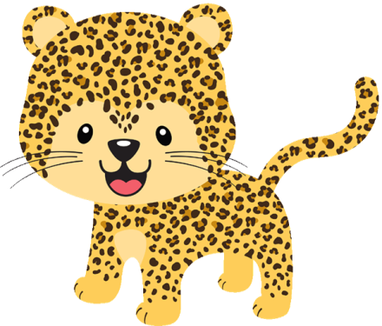

WASSIM
LUCA
ALEJANDRO
MIGUEL
HAJAR
MARC
QUERALT
FRAN
HIND
DOHA
SARA
AMIN
JÚLIA
ASMA
VALENTINO
OUMNIA
AICHA
AXEL
QUERALT


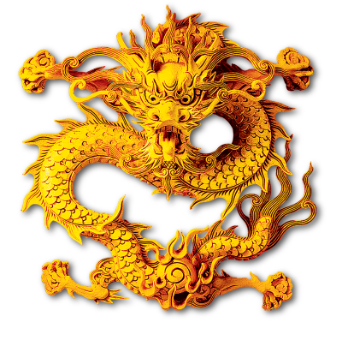

AVRIL
NOA
ISMAIL
RANIA
WIHAM
NAGORE
BRUNA
YUMARA
JOEL DE LA ROSA
LEO
JORDI
AYOUB

